Воспитатель: Сезина Ольга Вячеславовна.
МБДОУ № 90 г. Мурманск
Знакомство дошкольников с русским бытом на Руси
Во все времена и у всех народов основной целью воспитания являлась забота о сохранении, укреплении и развитии добрых народных обычаев и традиций, забота о передаче подрастающим поколениям опыта, накопленного предшествующими поколениями. Приобщение к традициям народа особенно значимо в дошкольные годы.
Актуальность выбранной темы очевидна: в настоящее время можно с радостью отметить рост интереса к истинной истории нашего государства и общества в целом. Воспитывая детей на национальных традициях, можно развить у них национальное самосознание, дать ребенку почувствовать себя частью великого целого - своего народа, своей страны, научиться уважать их, ценить прошлое и настоящее, заботиться и волноваться о будущем, вырастить настоящих патриотов своей Родины.
К сожалению, большинство детей очень поверхностно знакомо с народной культурой. Как жили русские люди? Как работали и как отдыхали? Что их радовало, а что тревожило? Какие они соблюдали обычаи? Чем украшали свой быт? О чем мечтали? Ответить на эти и подобные вопросы — значит восстановить связь времен, вернуть утраченные ценности.
О том, как жили люди в старину, детям могут рассказать книги, мультфильмы, кинофильмы, но, к сожалению, ни те, ни другие, ни третьи не дают ребёнку возможности, стать живым участником событий, прикоснуться к старине.
Знания о первичных представлениях об Отечестве, о социокультурных ценностях нашего народа, его традициях и праздниках детям системно даёт педагог, но определённое приобщение к традициям народа можно воспитать только вместе с семьёй ребёнка. Задача педагога - показать родителям необходимость приобщения детей к истокам народной культуры, вовлечь родителей в формирование у дошкольников патриотических чувств и развитие духовности, раскрытию значение понятия «семейные традиции».

Особую роль в воспитании детей необходимо уделять изучению истории и культуры России на основе русского народного творчества, истории родного города, русских традиций. Важно формировать духовно-нравственное отношение и чувство сопричастности к культурному наследию; уважение к своей нации, понимание своих национальных особенностей; чувство собственного достоинства, как представителя своего народа.
С первых лет жизни ребенка приобщение его к культуре, общечеловеческим ценностям помогают заложить в нем фундамент нравственности, патриотизма, формирует основы самосознания и индивидуальности.
Представления о русской культуре у детей отрывочны и поверхностны, так как в современной жизни почти отсутствуют предметы народного быта. Кроме того, давно забыты и редко используются в разговорной речи потешки, пословицы, поговорки, которыми так богат русский язык. В связи с этим теряется связь между поколениями. Это ведет к ослаблению патриотизма, любви к Родине. Поэтому актуальность обращения к традиционной народной культуре очевидна.
В своей работе с дошкольниками мы стараемся возродить и сохранить фольклор, как один из важнейших методов и форм воспитания детей. Очень важно, чтобы дети понимали и помнили традиции и обычаи своего народа.

Педагоги поставили перед собой следующую цель:
Формировать у детей первоначальные представления о народных праздниках, играх, истории и жизни русского народа.
Для решения этой цели выделили несколько задач:
- знакомить дошкольников с некоторыми обрядовыми праздниками и народными играми, привлекать детей и родителей к участию в них;
- расширять первоначальные знания о русском народном творчестве (пословицы, поговорки, загадки, докучные сказки) учить использовать их в активной речи;
- знакомить детей с русским народным бытом;
- формировать духовно-нравственное отношение и чувство сопричастности к культурному наследию, уважение к своей нации, понимание своих национальных особенностей;
- формировать чувство собственного достоинства как представителя своего народа и толерантного отношения к представителям других национальностей.
Поняв направление работы, составили план, который включал в себя работу специалистов нашего ДОУ, таких как воспитатели, инструктор по физической культуре.
На занятиях по ознакомлению с окружающим, ИЗО воспитатели знакомили детей с народными традициями, праздниками, исконно русскими, почитаемые нашим народом. Объясняли историю возникновения их, почему важно сохранить традиции в их проведении. Также велась работа по продолжению знакомства детей с народно-прикладным искусством: гжелью, хохломской, дымковской и городецкой росписями. Дети свои знания смогли применить в своем творчестве.
Был разработан блок занятий по ознакомлению детей с бытом, традициями жителей Руси.
Первая часть знакомила детей с обиходом россиян, жизненным укладом. Дети знакомились с иерархией в семье, кто считался главным, как почитали и уважали родителей. Также воспитанники познакомились с хозяйством, которое велось у большинства крестьян.
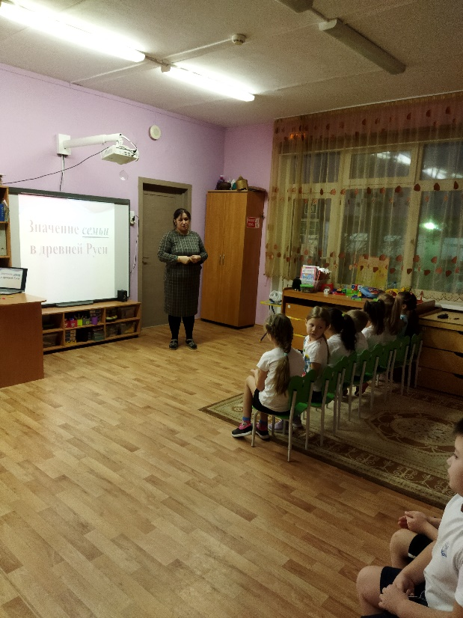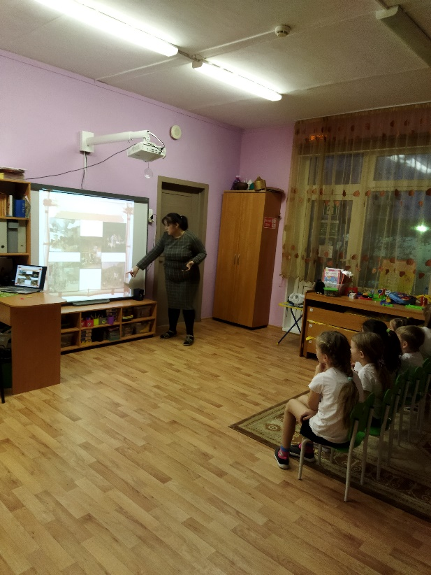
Закреплялись знания о том, что они растут и живут в России. У каждого из них енсть своя история, свои родные. Работа велась и с родителями: воспитатели попросили рассказать детям об их ближайших родственниках (бабушках, дедушках, тетях, дядях и т.д).
Ребята на занятиях рассказывали о своих семьях, что интересное они узнали от родителей. Как заключение этого блока с родителям вместе с детьми было предложено сделать семейное дерево (сначала, педагоги объяснили, что это). Работы получились очень интересными, а главное сделанные совместыми усилиями всей семьи.
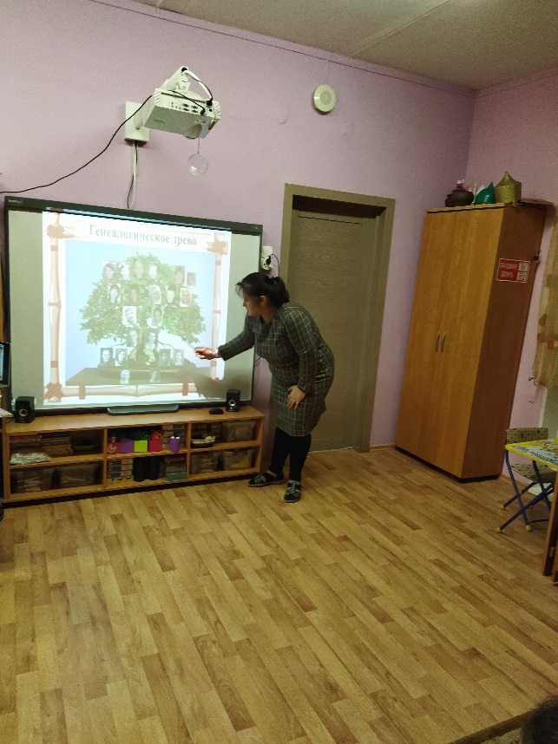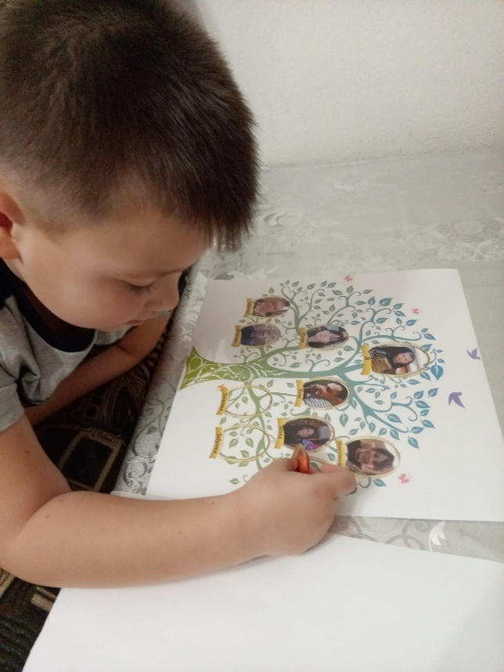

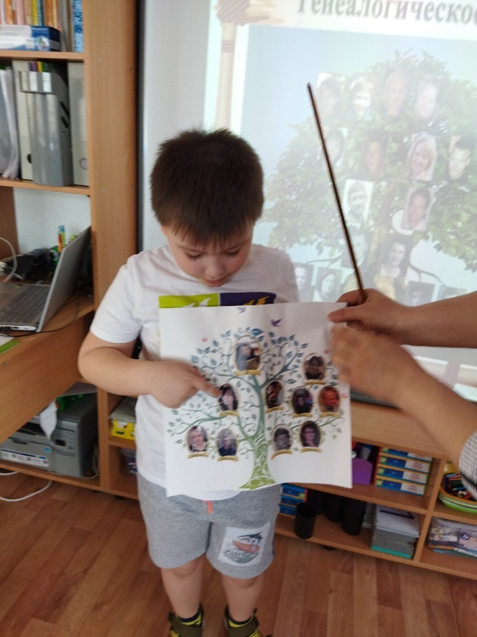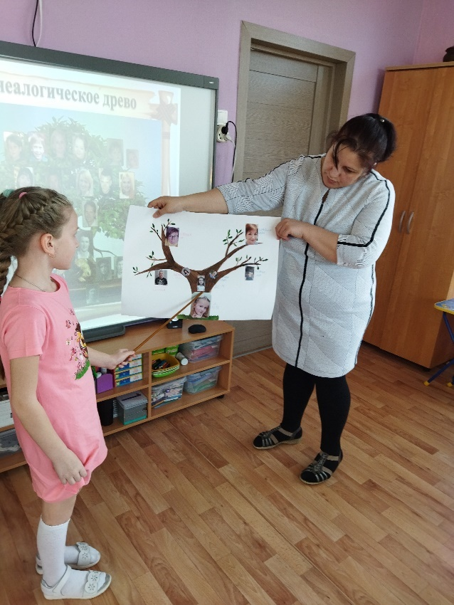
Вторая часть этой работы была посвящена знакомству детей с интерьером домашним на Руси, привычкам, обычиям, праздникам, а также как было принято здороваться. На занятиях дети рассмотрели обиход русской избы, узнали, что в ней был «красный угол», почетное место, «конник», где работал хозяин дома, «печной угол», предназначенный только для женской половины семьи. Детей познакомили с тем, что в одном доме могло жить несколько поколений. Как распределялись обязанности в семье. Педагогом был отмечен тот факт, что на Руси даже дети принимали участие в ведении хозяйства, с детства приучались к труду.

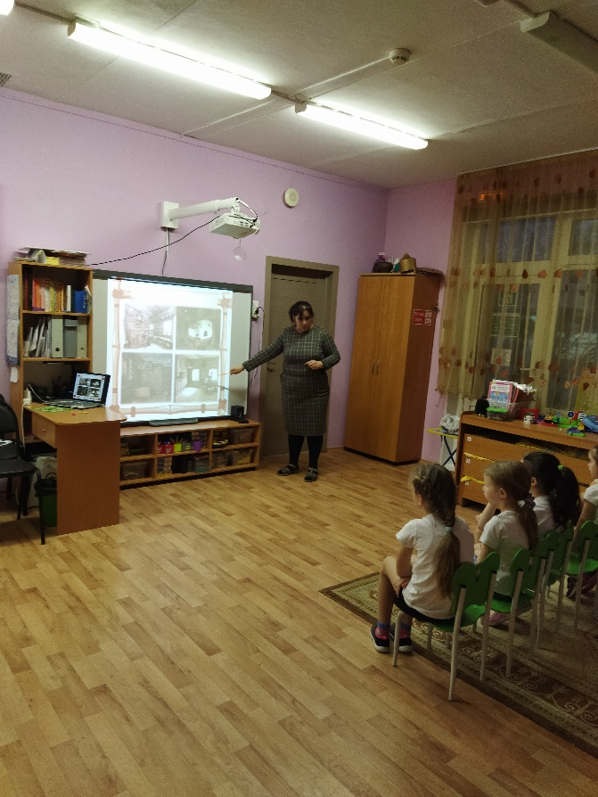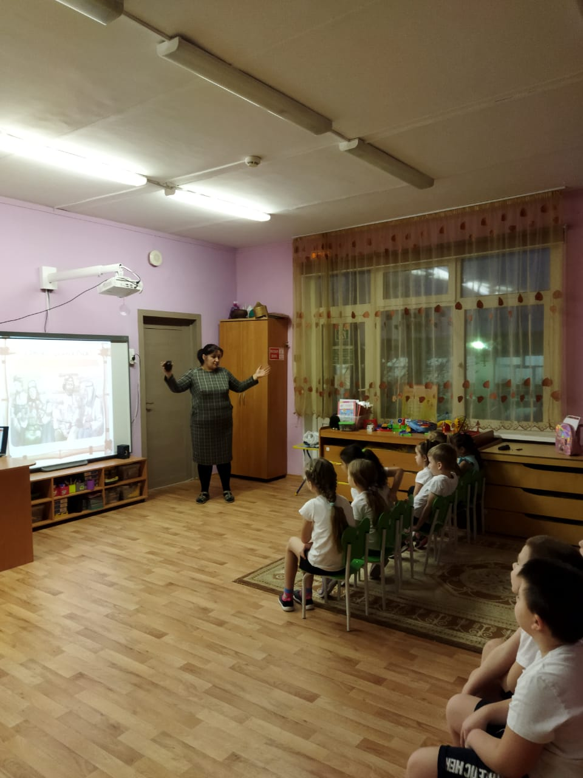
Рассказывая детям о быте и жизни на Руси, нельзя обойти тему общения.
Педагоги познакомили детей с разными видами приветствия в те времена и когда они применялись, например, рассказали о том, что мужчины здоровались, беря друг друга за руку до локтя, чтобы проверить вооружен встречный человек или нет. Также, например, дети узнали, что крестьяне кланялись в пояс, встречая помещика. Педагоги предложили детям самим попробовать поздороваться так, как было принято на Руси.
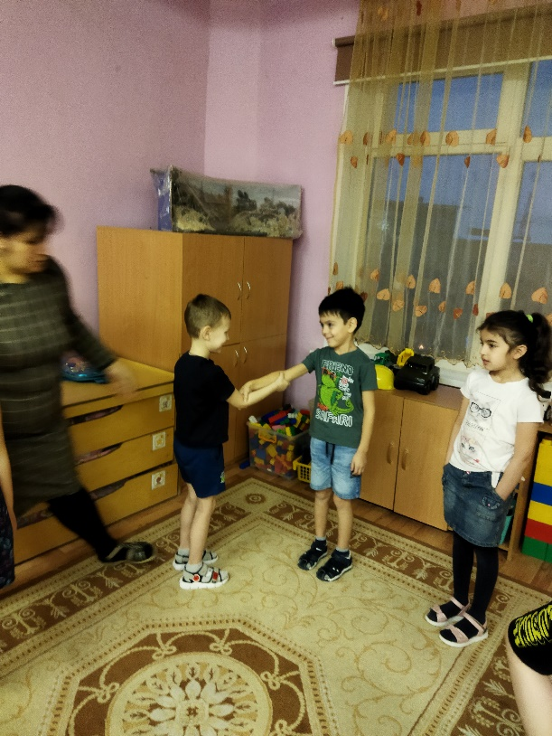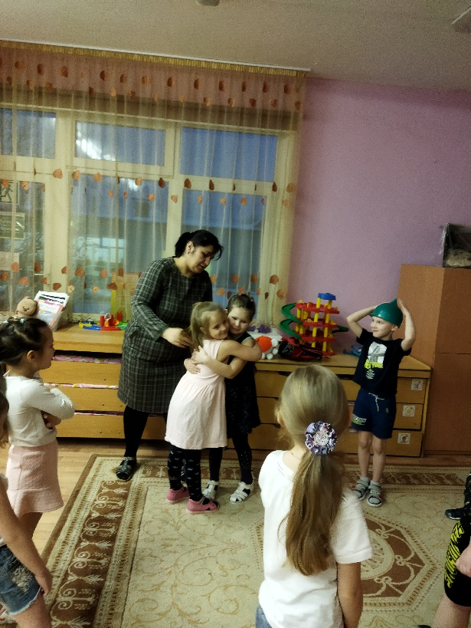

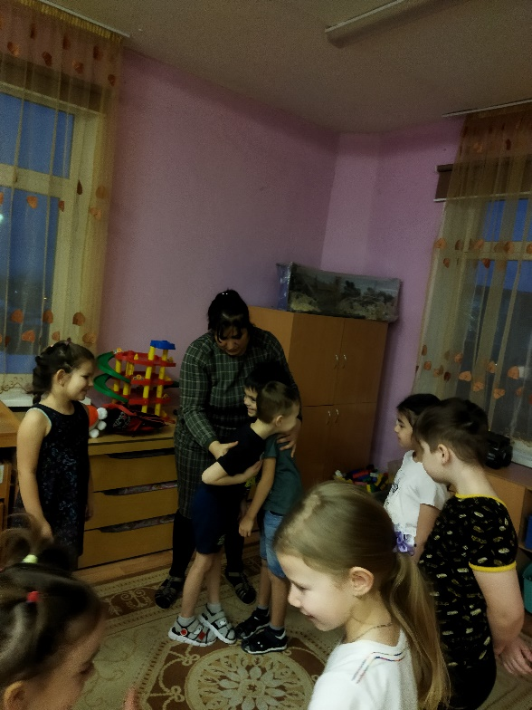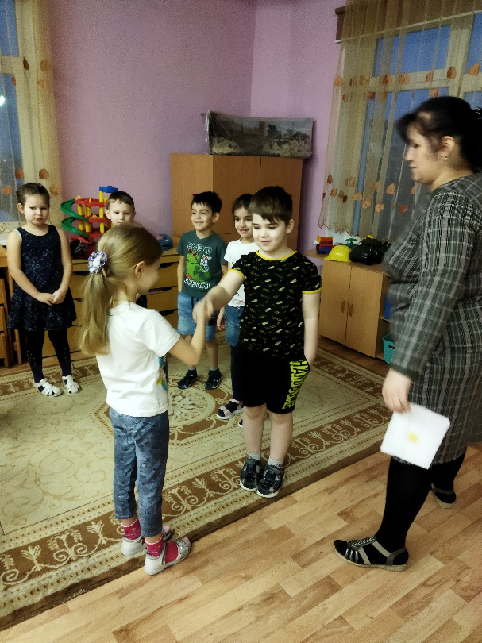
Узнавая новое, дети с удовольствием применяли в повседневной жизни приобретенные знания.
Третий блок этой работы был направлен на ознакомление воспитанников с играми, в которые играли дети и молодежь того времени, а также с праздниками, почитаемыми на Руси. Дети узнали, что некоторые традиции, игры сохранились и в современном мире, а также ребята познакомились с новыми для себя развлечениями: «бирюльки, жмурки» и т.д.
Дети с удовольствием играют в эти игры.
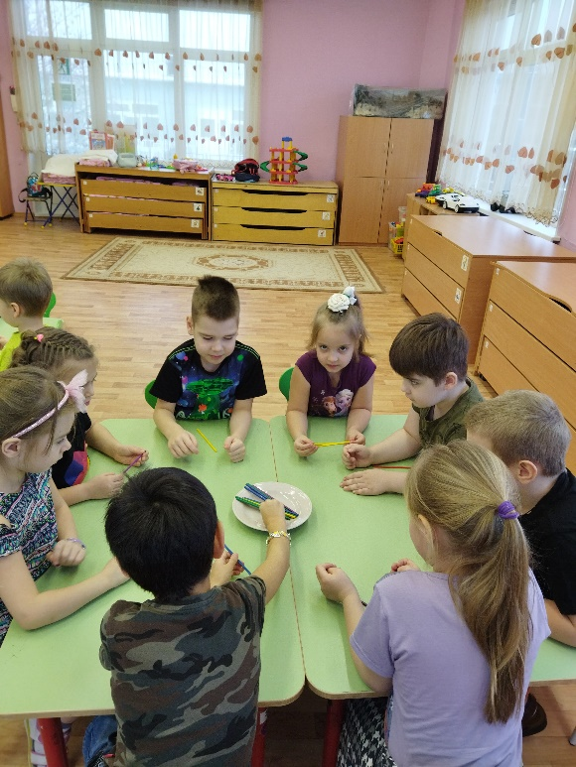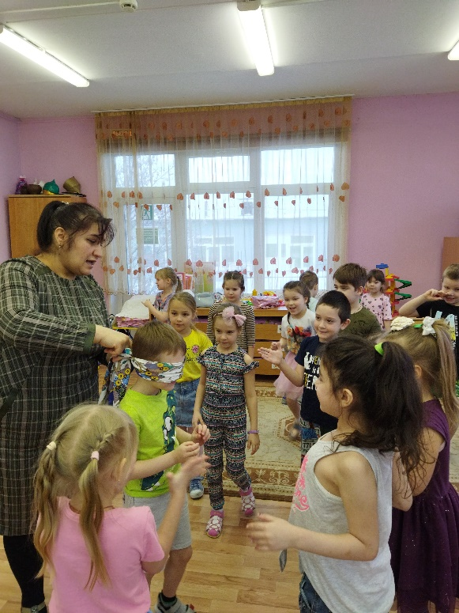

В этой работе активное участие принимали как педагоги группы, так и инструктор ФИЗО. Помимо спокойных настольных игр на своих занятиях она знакомила детей с подвижными народными играми, причем в свою работу подключала активно родителей. Это заключалось в том, что дома они объясняли своим детям игру, рассказывали правила, проигрывали их, а потом ребенок приходил в детский сад и проводил знакомую игру с коллективом детей.
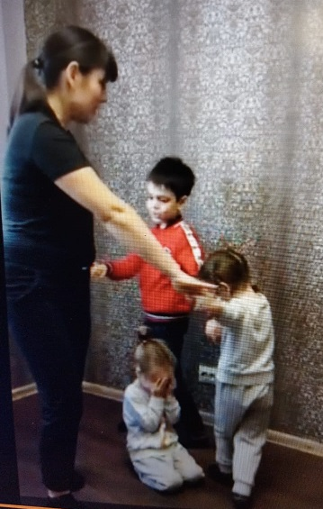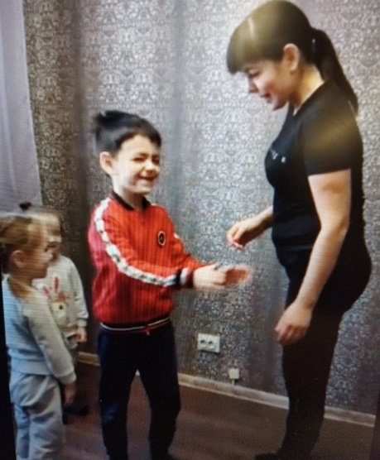
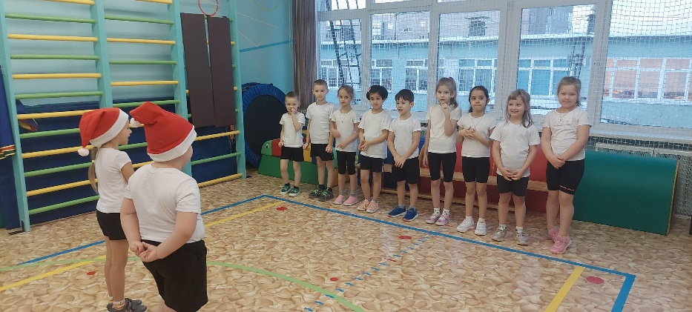
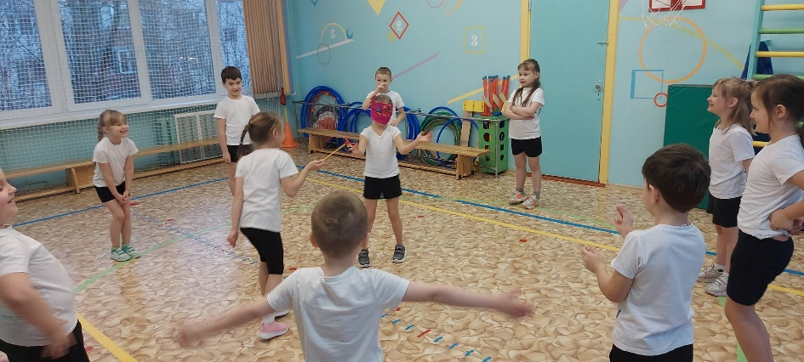
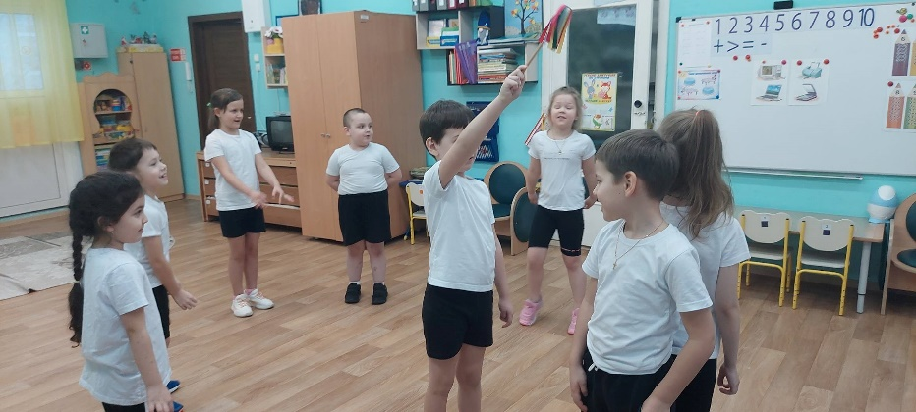

Рассказывая о Руси, нельзя забывать о традициях нашего народа, праздниках, существовавших и сохранившихся до наших дней. В рамках этой работы педагоги познакомили детей с календарными праздниками, которые и сейчас отмечает народ. Воспитанники познакомились с историей Рождества, в доступной для детей форме была представлена история этого праздника, почему весь православный народ празднует в этот и день и ночь. Рассказали о появлении на свет Иисуса. В беседе дети узнали о том, что значит это событие для всех православных. Был проведен небольшой праздник в Рождественские дни, где дети пели песни о Рождестве, рождении Иисуса, танцевали.
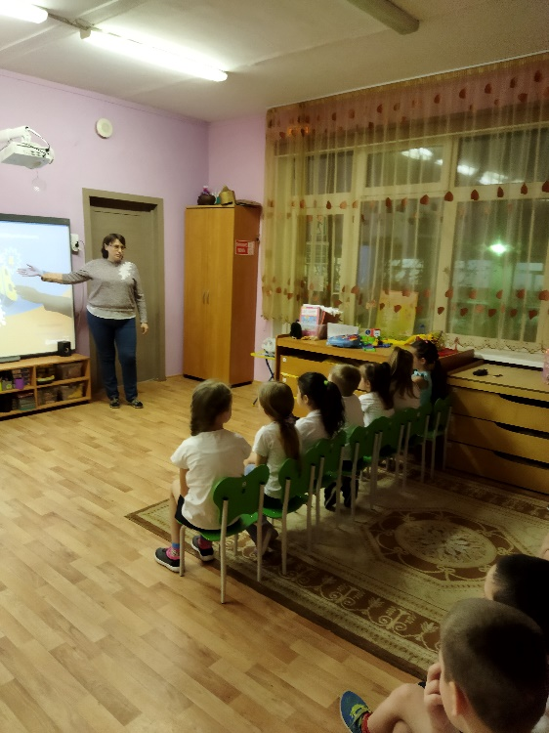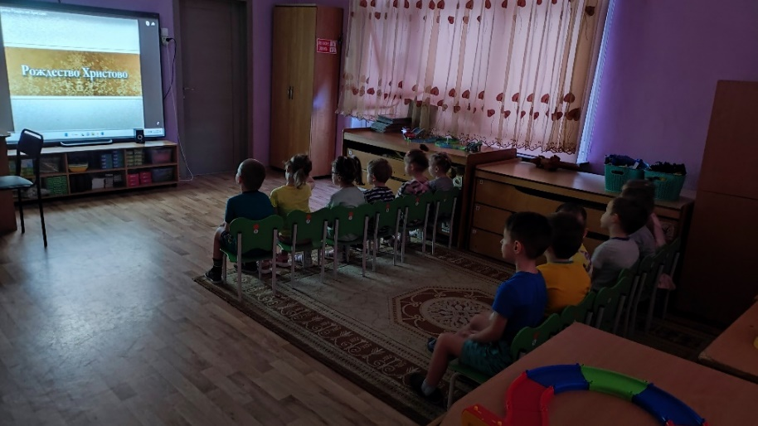

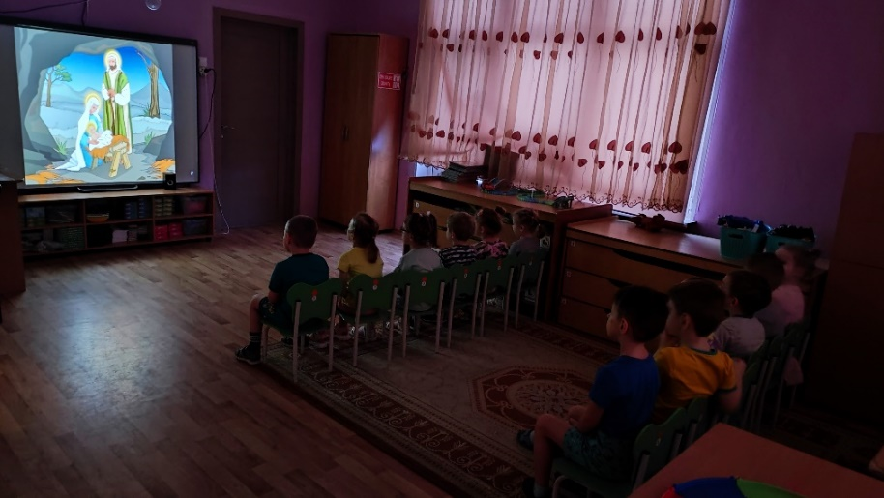
Также педагоги познакомили детей с таким обычаем, как калядование. Дети узнали откуда появилось это действие, что оно символизирует, как раньше проходили Калядки и в какое время. Воспитанники поучаствовали в калядовании, ходили по группам наряженные, пели калядочные песни, рассказывали стихи, гадали.
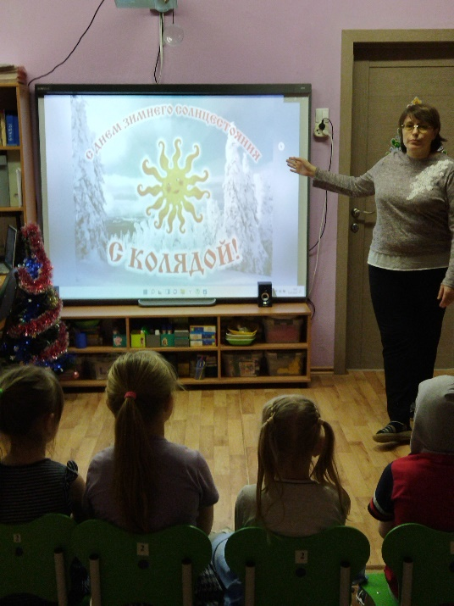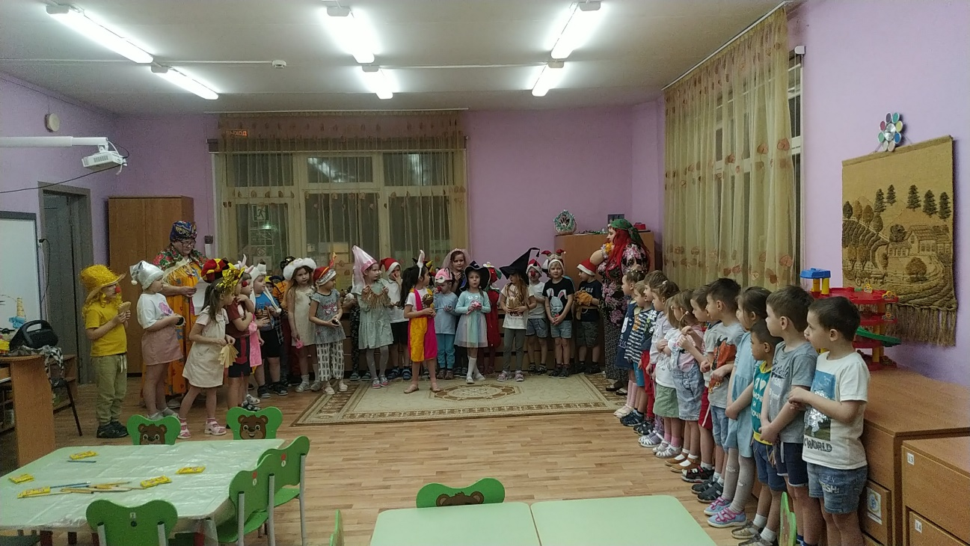
Опыт получился интересный, Калядки прошли интнресно и весело.
Следующий значимый народный праздник Масленица, конечно, педагогами группы была проведена работа по ознакомлению детей с его историей, откуда он появился, как на Руси праздновали Масленницу, рассказали о том, что главным на этом празднике было чучело Масленницы, обозначавшее конец зимы, начало весны. И как же без главного атрибута этого веселья – блинов. Было также отмечено, что после всего этого веселья на Руси принято постится, начинается Великий пост.
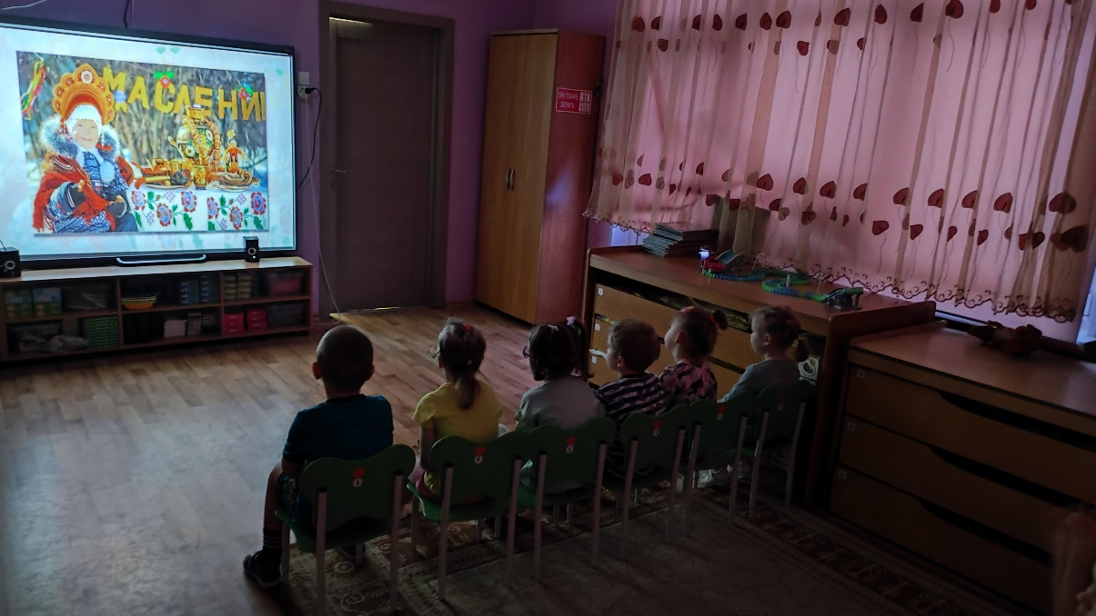
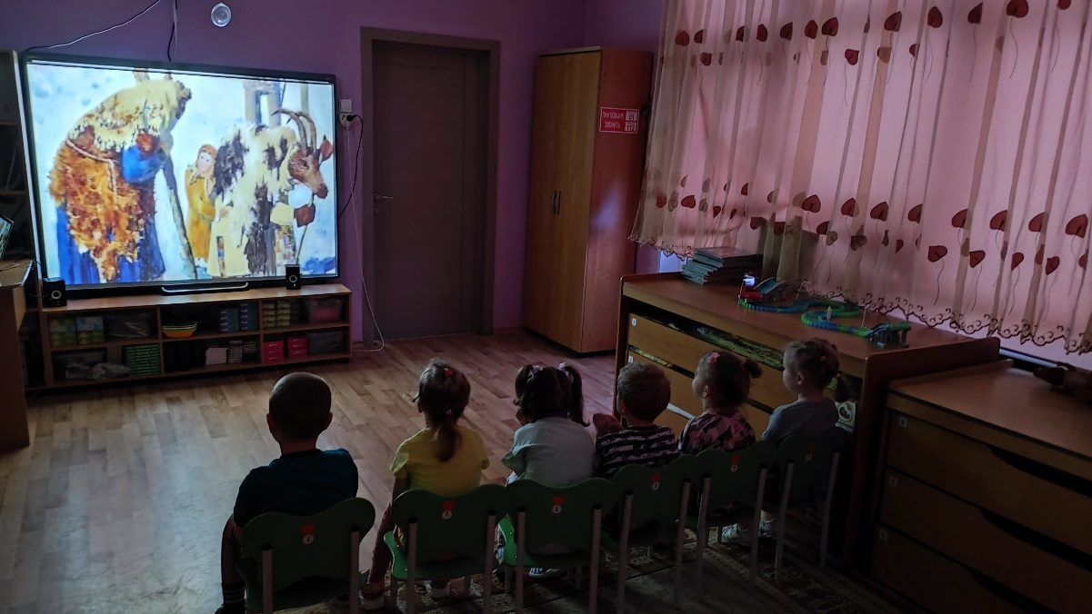
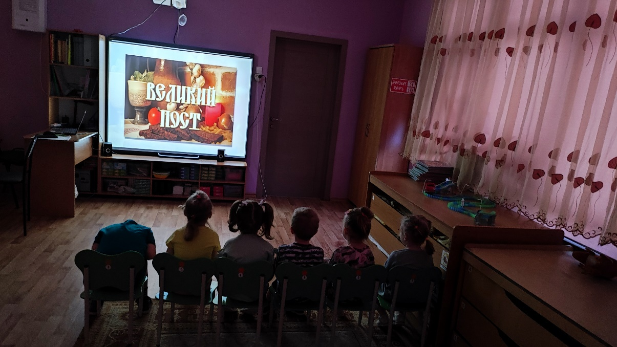
Дети приняли участие в празднике, подготовленном педагогами совместно с инструктором ФИЗО. Ребята пели песни, водили хороводы, присутствовали сказочные герои. Инструктор ФИЗО подготовила и провела русские народные игры, такие ка «Золотые ворота», перетягивание каната, «2 мороза». Физоргом была предложена серия методических рекомендаций в уголке для родителей.

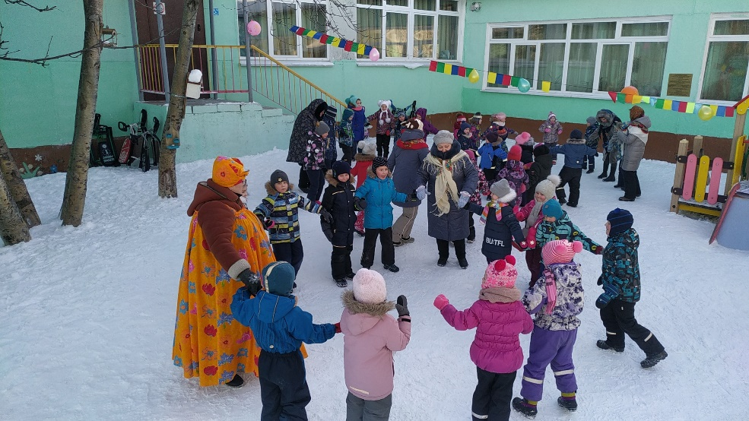
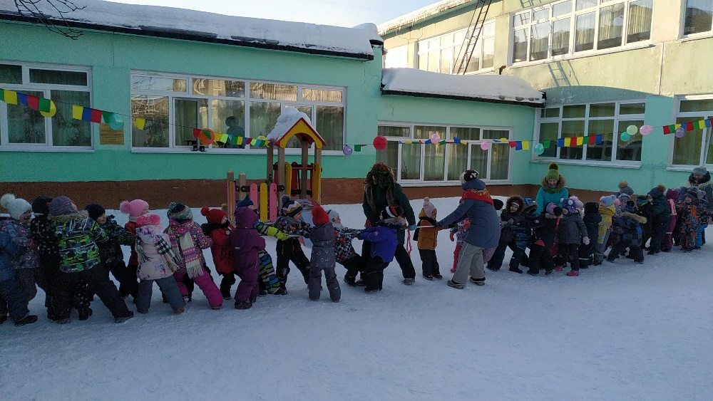
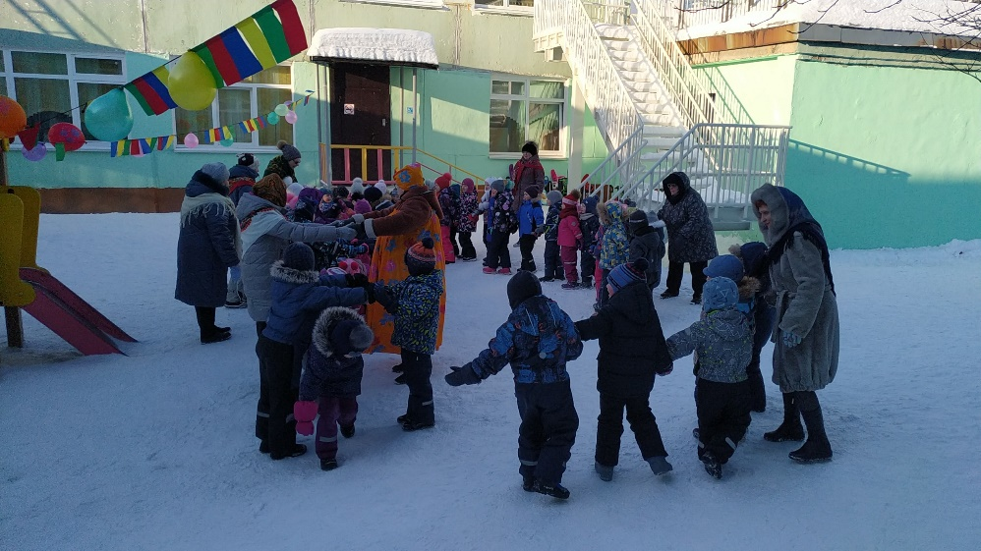
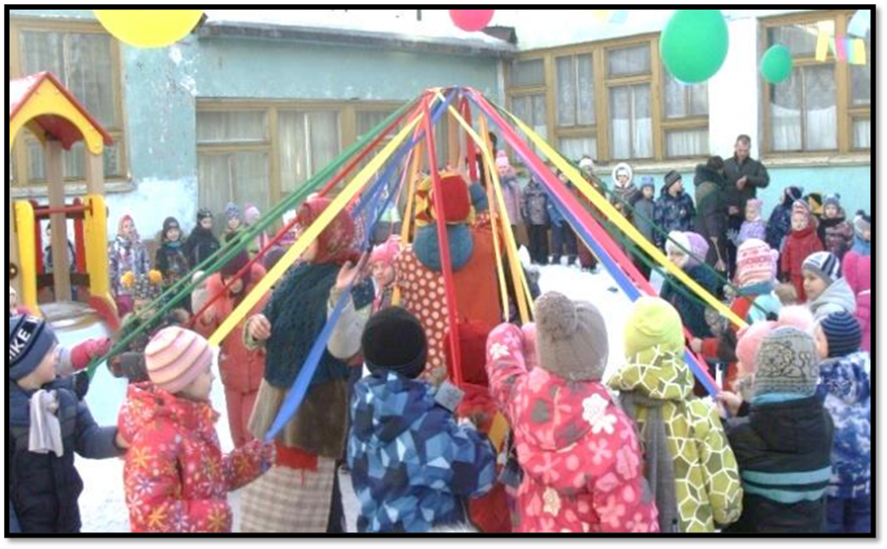
Еще один народный праздник педагоги не могли обойти своим вниманием – это Пасха. Детей познакомили с истоками этого праздника, его значением, традициями в его проведении. Детям в доступной форме был объяснен смысл этого светлого праздника. Почему перед этим праздником красят яйца и пекут куличи и пасху.
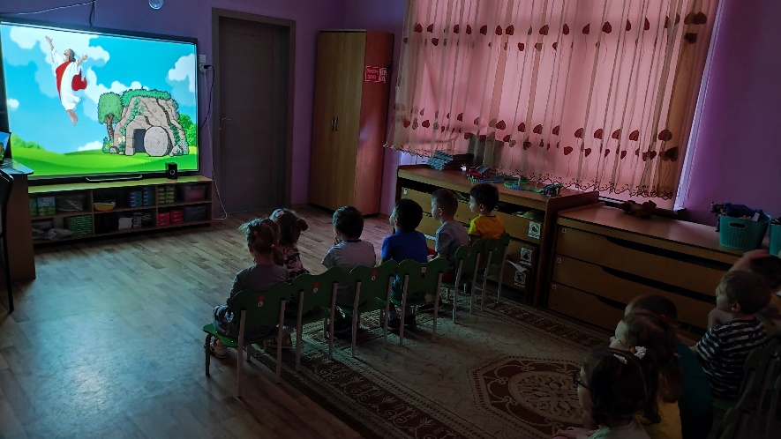
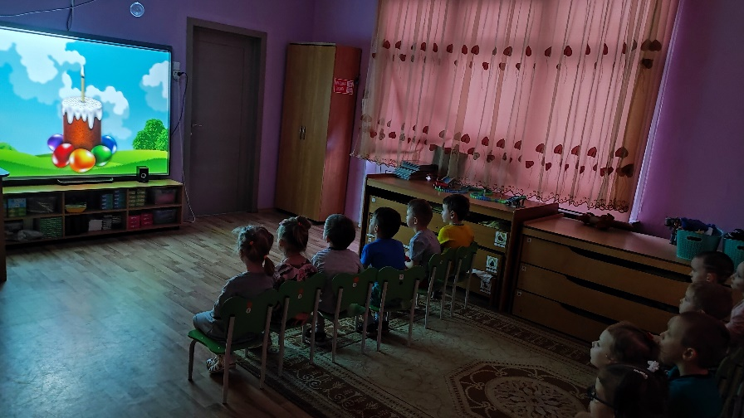
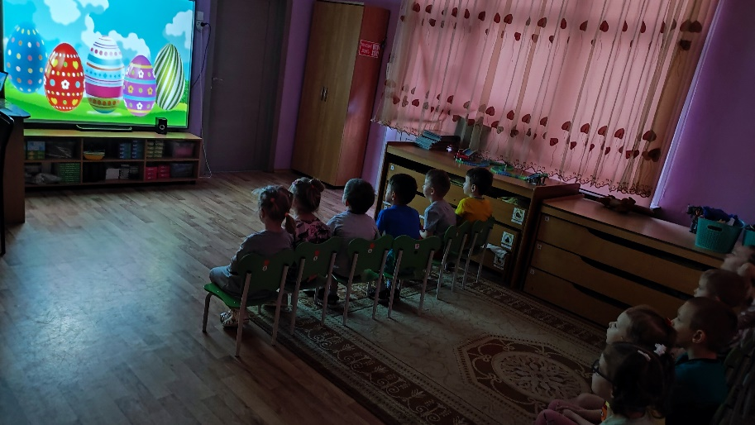
Дети попробовали сами украсить яйца, узорами.

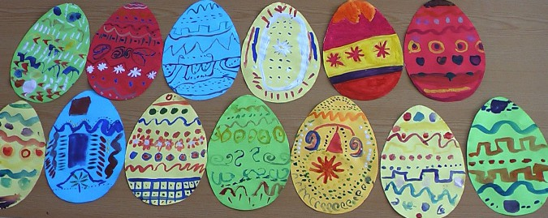
Ознакомление детей с бытом на Руси напрямую связано с народно- прикладным творчеством.
Большая работа проводилась по ознакомлению детей с такими видами народных промыслов как: «Дымковская роспись», «Гжель», «Городецкая роспись», «Хохлома».
Дети знакомились с историей зарождения этих ремесел, местом их появления. Какая цветовая гамма преобладает в каждом виде творчества. Дети познакомились с элементами росписей.
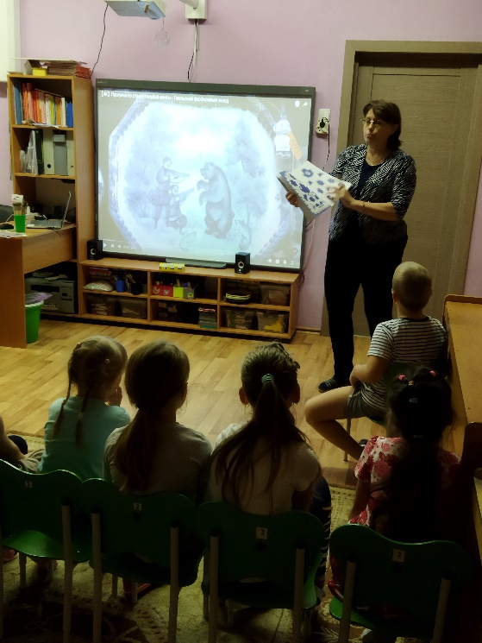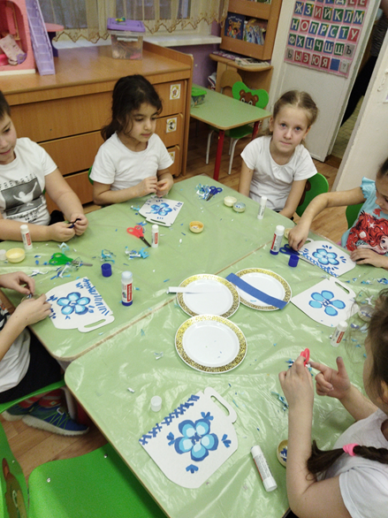
Полученные знания воспитанники смогли использовать на занятиях по продуктивной деятельности: рисование, лепка, аппликация.
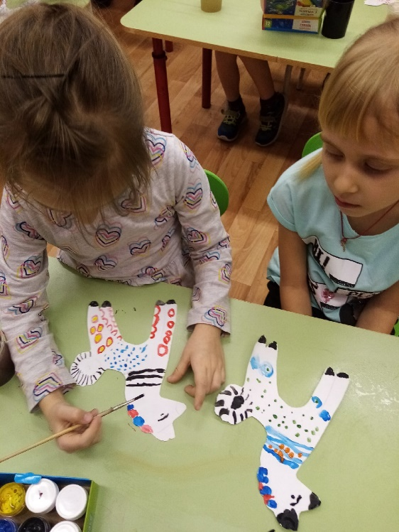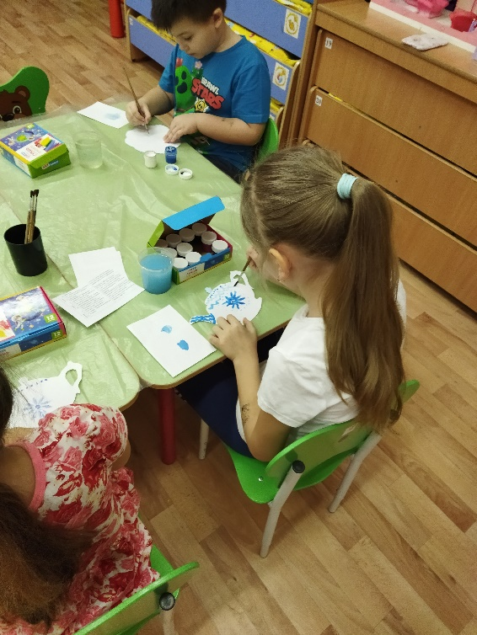
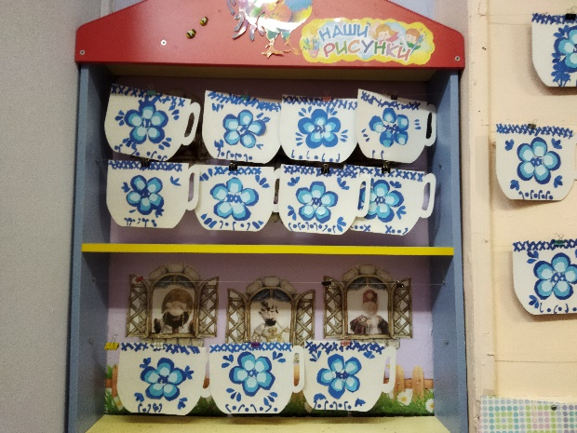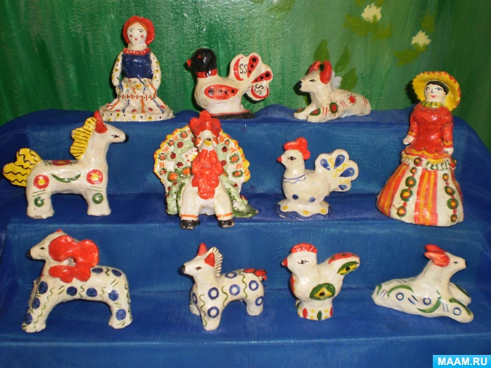

Чтобы работа получилась интереснее, педагоги познакомили детей с таким видом деятельности, как папье – маше. Сначала дети обклеили блюдца кусочками бумаги.
Затем, когда бумага подсохла и была снята с блюдец, ребята покрыли ее белой краской и оставили высыхать. Конечным этапом стала роспись под «гжель». Опыт получился очень интересным и для детей, и для педагогов.

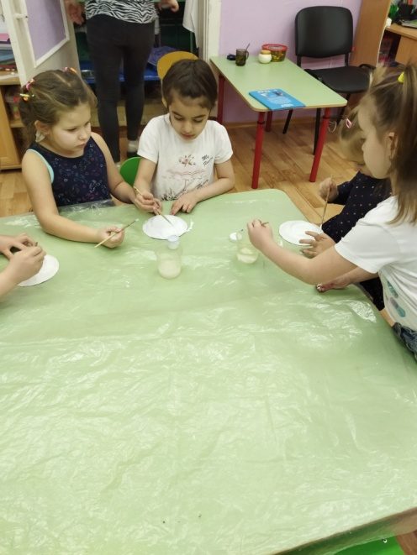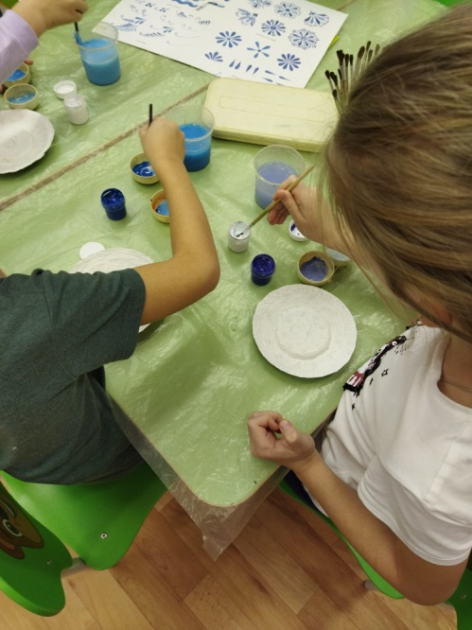

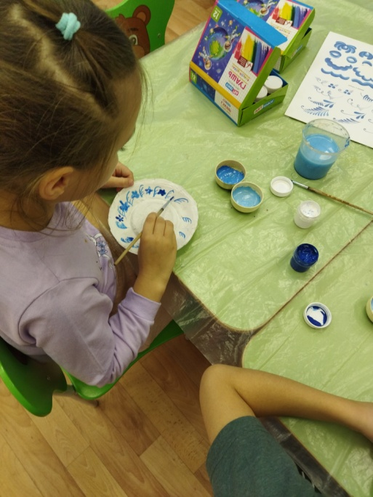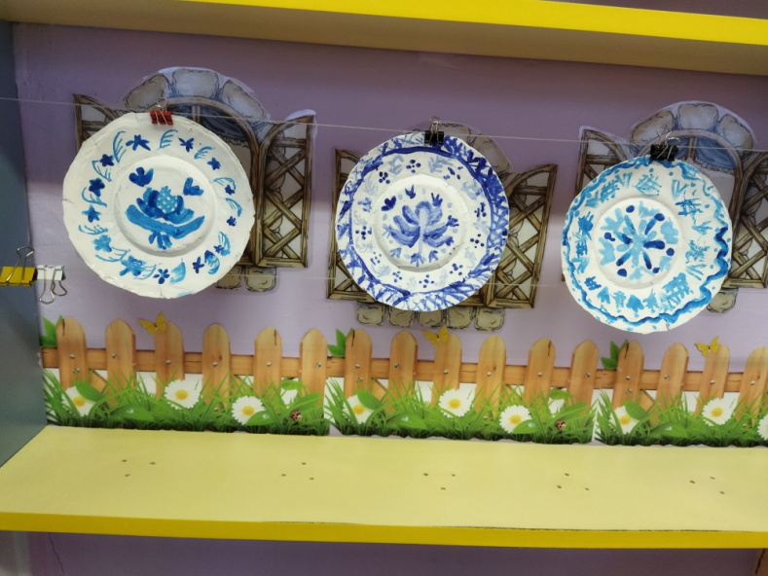
Очень интересной педагогической находкой стала идея оформление коллективного подарка на 8 марта мамам. Воспитатели предложили детям вышить панно с цветами лентами (раньше в беседах упоминалось, что женщины и девушки на Руси умели вышивать и красиво оформляли одежду). Дети с удовольствием взялись за работу. Каждый ребенок попробовал вышивать.
Воспитанникам очень понравился этот новый для них вид деятельности. И как итог: на праздник 8 марта всем женщинам группы было подарено очень красивое панно.
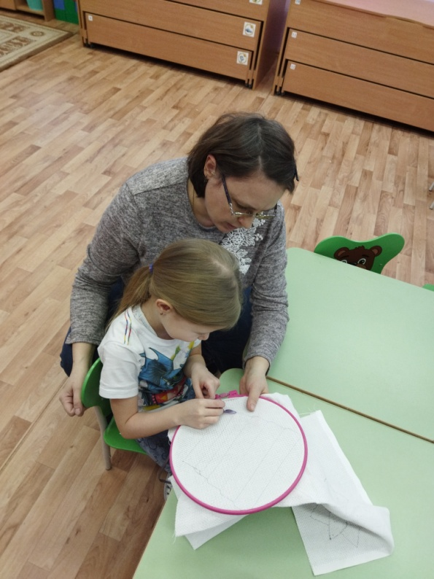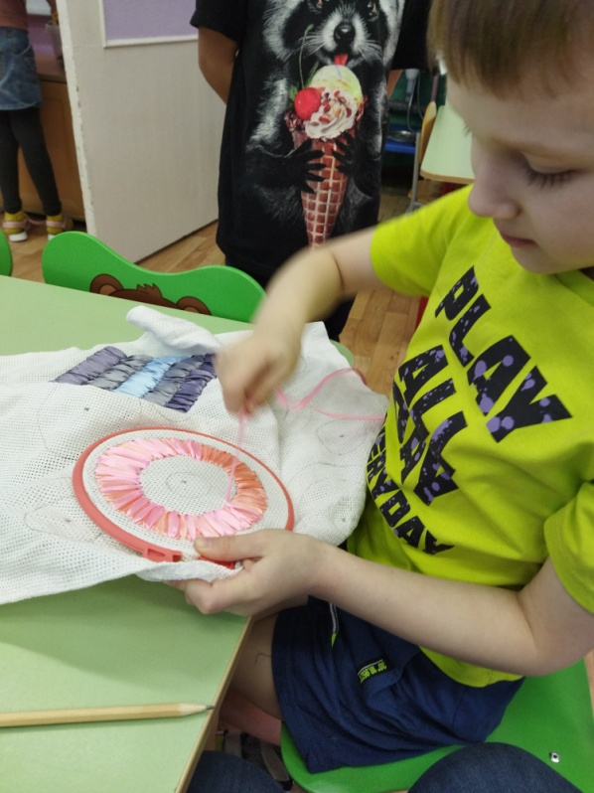

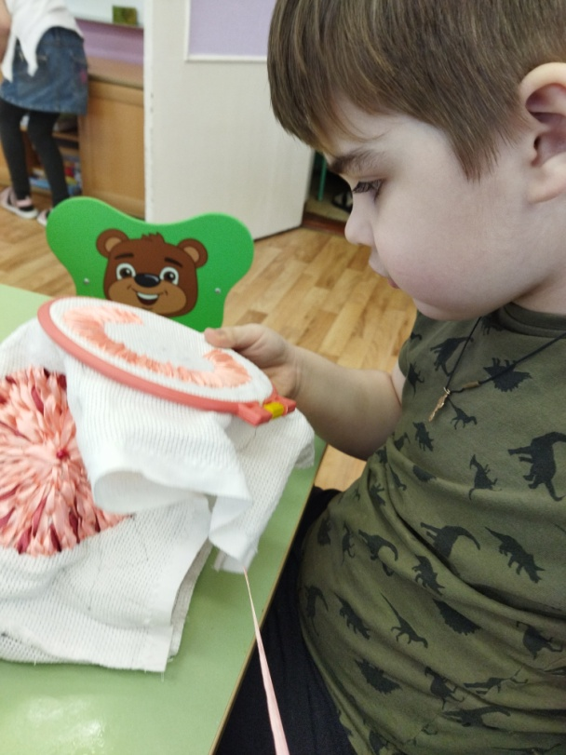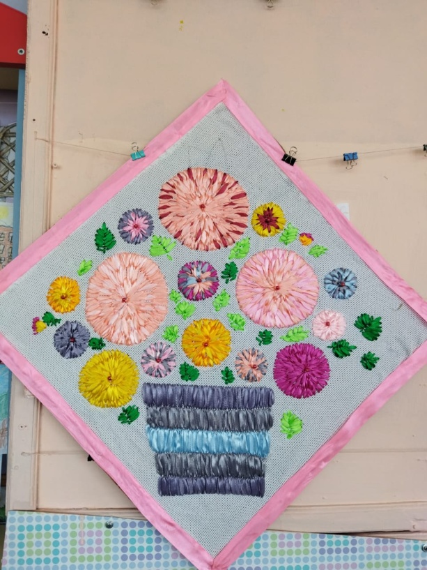

Заключительным этапом в реализации наших идей стал праздник, посвященный 23 февраля, но проведенный с сохранением традиций русской ярмарки «Богатырские забавы». Сначала с детьми была проведена беседа и педагоги объяснили, что такое ярмарка, говорили о том, что туда собирался народ и за покупками, и повеселиться, и показать свою удаль. Часто на таких мероприятиях люди могли посмотреть небольшие спектакли. И, конечно, как же без богатырского развлечения и попыток достать с ледяного столба сапожки для своей любимой. Педагоги вместе с инструктором ФИЗО постарались максимально повторить дух того времени. Праздник был разделен на 2 части: сначала была ярмарка с зазывалами, торговыми рядами, спектаклем, а во второй части дети участвовали в богатырских игрищах с подвижными народными играми, перетягиванием каната, пытались достать подарок со столба. Все остались очень довольны.

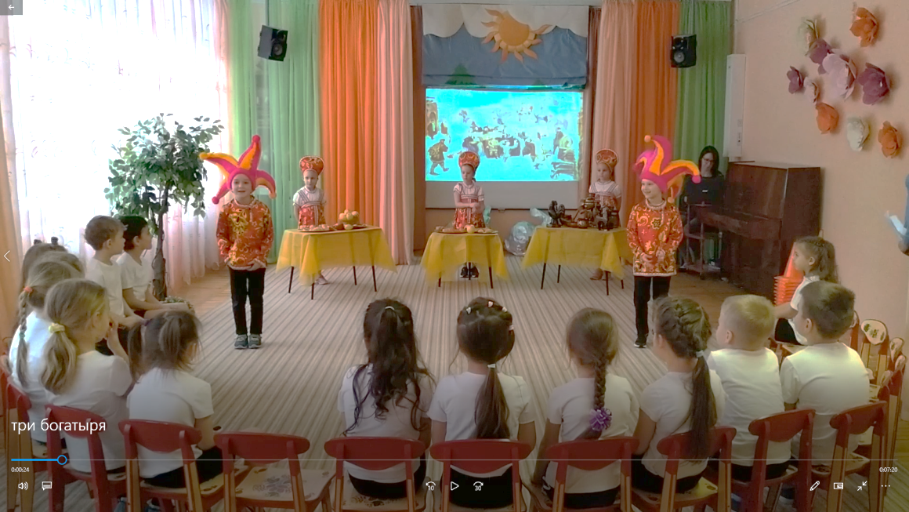

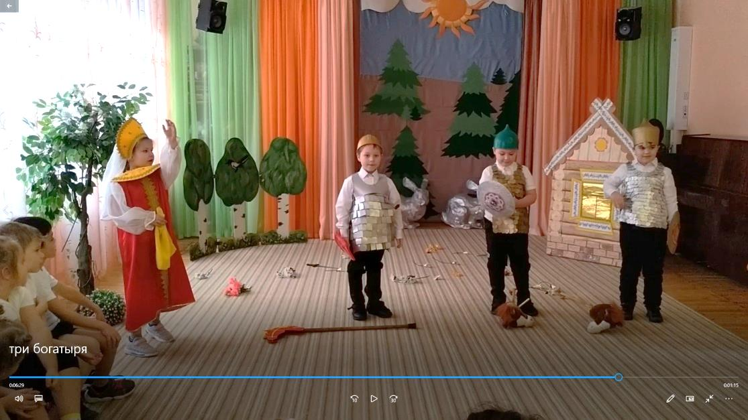

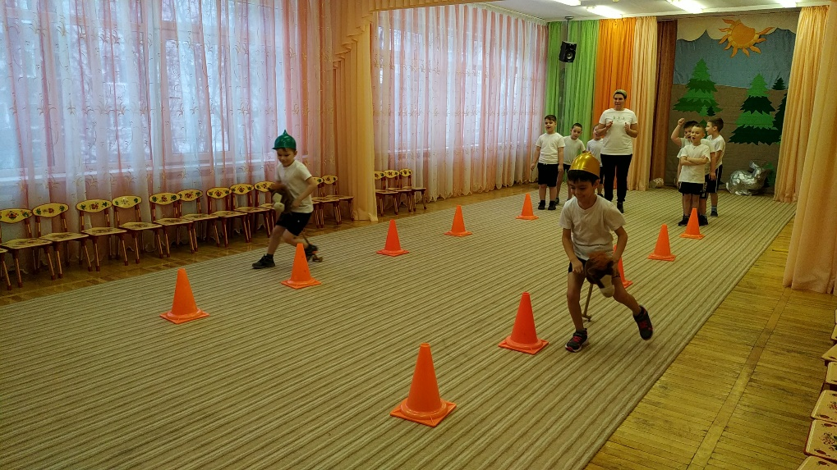

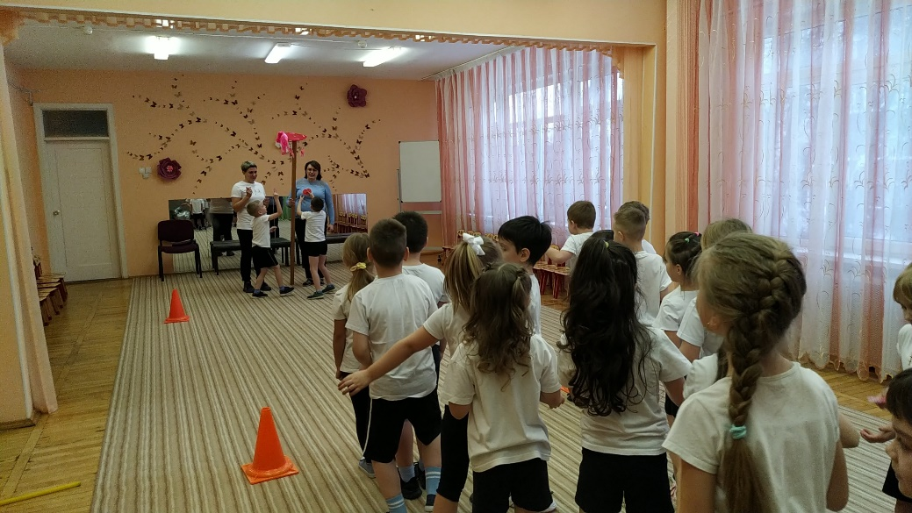

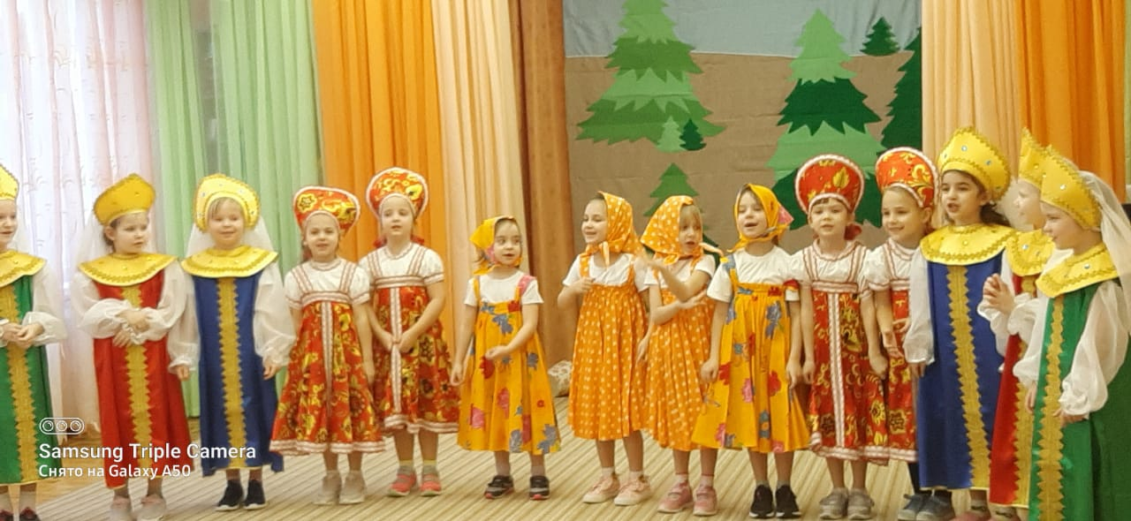

Проведенная работа показала, что детей необходимо возвращать к истокам. Знания дают ребятам возможность лучше разбираться в жизненной ситуации, гордиться за свою родину и народ. Организовывать жизнь детей в детском саду следует так, чтобы каждый день и час открывал им что-то, новое, развивал их ум, формировал основы личности, приносил успех, и тогда работа педагога будет успешной и плодотворной.

